DUMLUPINAR ÜNİVERSİTESİ
SOSYAL SORUMLULUK PROJESİ YÖNETİM BİRİMİ

Laboratuvar ve Atölye Güvenliği El Kitapçığı

OCAK 2018

1. GİRİŞ

Bu el kitapçığı, laboratuvar ve atölye çalışmalarının güvenli ve sağlıklı bir şekilde yürütülebilmesi, bilimsel çalışmaların daha verimli bir şekilde sürdürülebilmesi ve hayati riskler taşıyan bir takım tehlikeler hakkında bilgi sahibi olmak adına hazırlanmıştır. Söz konusu riskler, iyileştirilmesi ve tehlikelerin kazaya dönüşmeden bertaraf edilebilmesi için, çalışma koşullarının iyileştirilmesini hedefleyen bu kitapçığı dikkatli bir şekilde okuyup anlamanız sizlerin ve ekip arkadaşlarınızın güvenliği açısından son derece önemlidir.
Laboratuvarda temel işlemlerinin en önemli ve ilk adımı, laboratuvar ortamının güvenliğini sağlamak, laboratuvarda hijyen ve sanitasyon kurallarını uygulamak ve genel güvenlik önlemlerini çalışmaya başlamadan önce almaktır. Ayrıca, laboratuvarda meydana gelebilecek kazalarda acil durum prosedürünü doğru bir şekilde uygulayabilmek ve ilk yardım konusunda tecrübe sahibi olmak hayati önem taşımaktadır.

Bu el kitapçığı ile söz konusu hedeflerin gerçekleştirilmesinde doğru adımların uygulanması adına başvuracağınız bölümler bulunmaktadır.

2. LABORATUVARDA KİŞİSEL HAZIRLIKLAR

2.1. Hijyen ve Sanitasyon
Hijyen, sağlığa zarar verecek ortamlardan korunmak için yapılacak uygulamalar ve alınacak temizlik önlemlerinin tümü olarak tanımlanabilir. Temizlik eğitimi, çocukluk döneminde ailede başlayan, okulda devam eden ve hayat boyu devam etmesi gereken bir süreçtir. İnsanlar, günlük hayatlarında temizlik kurallarına hem kendi sağlıkları hem de başkalarının sağlıkları için uymak zorundadır. Sanitasyon, geniş kapsamlı bir terimdir ve hijyen, sağlık koşullarını oluşturma, bu koşulları devam ettirme anlamına gelir. Sanitasyon, ayrıca laboratuvar görünümlerinin iyileştirilmesi ve atıkların uzaklaştırılması konularını da kapsar.
2.2. Kişisel Temizlik Kuralları
Vücudun en önemli organlarından biri deridir. Deri üzerindeki ölü epitel hücrelerini, artık maddeleri, mikroorganizmaları ve vücutta oluşan kokuları temizlemek için sık sık banyo yapılmalıdır. Derimizin kir ve salgılardan arındırılması için sabunla ve 30-40 0C sıcaklıktaki suyla yıkanılması gerekir. Her gün veya iki günde bir, en geç haftada bir defa yıkanılmalıdır. Yıkanma sırasında lif, kese gibi araçlar kullanılması kir tabakasının kolayca uzaklaştırılmasını ve kan dolaşımının hızlanmasını sağlar.
Su ile temasın vücudun elektrik yükünü dengelediği, sıcak suyla yıkanmanın asabi ağrıları azaltıp giderdiği, çeşitli romatizma hastalıklarına iyi geldiği, günlük gerginlikleri azalttığı, ferahlık ve zindelik verdiği, kan dolaşımını uyardığı, cilt sağlığına iyi geldiği bilinmektedir. Bu faydaların bir kısmı, soğuk duş veya banyo ile de temin edilebilmektedir. Fakat aşırı sıcak su ile temas ve aşırı keselenme cilt sağlığını bozar.
Laboratuvarlarda ve günlük hayatta birçok şeyle temas eden ellerimizin temizliği son derece önemlidir. Laboratuvarda kimyasal maddelere temas ettikten sonra, sağlığımızı tehlikeye atacak herhangi bir şeye dokunduktan sonra, analizlerden önce ve sonra, laboratuvardan çıkmadan önce ellerimizi mutlaka akan su altında sabun ile yıkamalıyız.
Ellerde kesik, yara ve benzeri durumlar varsa bunların üzeri ancak su geçirmez bir bantla kapatıldıktan sonra laboratuvarda çalışılmalı, aksi takdirde çalışılmamalıdır.
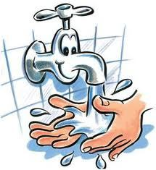
Şekil 1.1: Vücut temizliği

Ayaklarımızın da düzenli olarak parmak aralarına kadar yıkanması sağlığımız açısından önemlidir. Ayrıca uzayan el ve ayak tırnaklarımızı mutlaka düzenli olarak kesmeliyiz. El tırnakları yarım ay biçiminde, ayak tırnakları ise düz olarak kesilmelidir. Bu şekilde cilt içine gömülmesi önlenmiş olur. Ayak tırnaklarının çok derin ve sivri kesilmesi, ayakkabıların rahat olmaması tırnak batmalarına neden olur.
Ayak rahatsızlıklarının birçoğu uygun olmayan ayakkabı giymekten kaynaklanır. Ayakkabı, ayağı vurmamalı ve ayaklar, ayakkabı içinde toplanmamalıdır. Ayakkabı içinde ayaklar, nemli ve sıcak kaldığından mantarlara neden olabilir. Mantar, özellikle ayak parmakları arasında yerleşerek kaşıntı, deride pullanma ve küçük kabarcıklara neden olur. Ayağı vuran ve sıkan ayakkabılar nasır yapabilir.
Dişler, sindirim sisteminde besinlerin sindirilmesi için parçalanmasına ve koparılmasına yardım eder. Aynı zamanda konuşmamızda ve insan görünümünde önemli etkileri bulunmaktadır. Bu nedenle ağız sağlığı bakımından dişlerimizin temizlenmesine ve bakımına özen gösterilmelidir. Ağız ve diş sağlığında en önemli iki hastalık diş çürükleri ve diş eti iltihaplanmalarıdır. Diş sağlığının bozulması diğer organlarımızı olumsuz olarak etkileyebilir. Diş hastalıkları kalpte, böbrekte ve eklemlerde sağlık sorunlarına yol açan enfeksiyonlara sebep olur.
Dişlerin düzenli olarak fırçalanması ve düzenli ağız bakımı yapılması bizi, diş çürüğü ve diş eti hastalıklarından korur. Diş çürüğü, dişte oyuklar yaparak dişin yapısını bozar ve diş kaybına neden olabilir. Bundan dolayı dişlerimizi düzenli fırçalamalıyız. Dişlerimizi fırçalamadan önce hekimlerin tavsiye ettiği ve onaylanmış diş fırçaları ve diş macunu almalıyız. Saçın canlı bir organizma olduğu unutulmamalıdır. Bu nedenle yıpranmış saçlar için mutlaka bir saç uzmanına başvurulmalı, yağlanmanın, kepeklenmenin ve kırıkların sebepleri araştırılıp çözüm yolları aranmalı ve mutlaka bakımı yapılmalıdır. Normal bir saçın haftada en az iki kez yıkanması gerekir. Yağlı saç ise daha sık yıkanmalıdır.
Cilt bakımı denildiğinde yüzümüzün görünen kısmının bakımı anlaşılmaktadır. En çok kirlenen ve yıpranan kısım görünen kısımdır. Yüz bakımı, göz temizliği ve bakımı, kulak temizliği ve bakımı, cilt bakımı ve tıraş olmayı (erkeklerde) kapsar.
Her sabah yataktan kalktıktan sonra yüzün yıkanması gerekmektedir. Gece yatmadan önce yüz üzerindeki kirleri temizlemek için yüzün sabunla yıkanmasında fayda vardır. Yüz temizliği için cildin doğal yapısına uygun sabunlar ve temizleyiciler tercih edilmelidir.
2.3. Laboratuvar Çalışma Kuralları
Laboratuvarlarda oluşması en muhtemel tehlikelerden biri, kimyasal maddelerin çalışanlar üzerine sıçraması, yakıcı ve delici etkileri ile zarar vermesidir. Buna benzer tehlikelerden korunmanın en basit ve etkili yolu laboratuvar önlüğü ve koruyucu malzemeler kullanmaktır.
Laboratuvar önlüğü kullanırken şu hususlara dikkat edilmelidir:
> Önlük giyme ve çıkarma işlemleri laboratuvarın dışında yapılmalıdır.
> Önlükler diz boyunda ve önü kapanabilir (düğme, çıtçıt vb.) olmalı ve pamuk veya polyester pamuk karışımından yapılmalıdır.
> Yanıcı sıvılar ile çalışılırken yangına dayanıklı iş elbiseleri giyilmeli, önlükleri delebilecek kimyasallar ile çalışılırken ise önlük üzerine PVC’den yapılmış koruyucu önlük giyilmelidir.
> Çalışma esnasında mikroorganizma bulaşması (kontaminasyon) durumunda önlük hemen çıkarılmalı, temiz önlük giyilmelidir.
Laboratuvarlarda çalışmalar sırasında kimyasal maddeler ve sıcak cisimler ile ilk temasta olan ellerin korunması amacı ile çalışanların mutlaka koruyucu eldiven kullanması gerekir. Bu eldivenler tek kullanımlık, aside karşı dayanaklı ve ısıya karşı dayanıklı olarak sınıflandırılabilir. Gözler, insanların en hassas ve en önemli organlarındandır. Gözlerin kimyasal madde, radyoaktif ışınlar (zararlı ışınlar) ve zarar verici parçacıklardan korunması için gerekirse koruyucu gözlükler kullanılmalıdır. Laboratuvarda, ince tozlardan ve zararlı organik madde buharlarından korunmak için solunum maskeleri kullanılabilir. Kullanılacak maskeler katı ve sıvı kimyasallardan oluşan toz ve sıvı zerreciklerinden kaynaklanan etkileri önlemeli, kullanımı pratik ve cilde uyumlu olmalıdır.
Laboratuvar çalışmalarında uyulması gereken genel çalışma kuralları şunlardır:
> Laboratuvara çanta, ceket, kaban, palto, vb. getirilmemeli, bu gibi malzemeler laboratuvarın dışında muhafaza edilmelidir.
> Laboratuvarda kesinlikle laboratuvar önlüğü ile çalışılmalı, eğer gerekiyorsa diğer koruyucu malzemeler de kullanılmalıdır.
> Laboratuvarda sallantılı küpe, bilezik, bileklik vb. takılmamalı, uzun saçlar toplamalıdır.
> Laboratuvarlarda kesinlikle terlik, sandalet ve burnu açık ayakkabılar giyilmemelidir.
> Laboratuvarda herhangi bir şey yenilip içilmemelidir.
> Laboratuvardaki çalışmalara başlamadan önce ilgili dökümanlar okunmalıdır.
> Laboratuvar çalışmalarına başlamadan önce kullanılacak araç gereç ve kimyasalların listesi yapılmalı ve eksik olanların temini sağlanmalıdır.
> Deney ve analizler mutlaka metotta belirtilen işlem basamaklarına göre yapılmalı rastgele herhangi bir iş ve işlem yapılmamalıdır.
> Çalışmalar esnasında “laboratuvarda güvenli çalışma kurallarına” ve “kimyasallarla güvenli çalışma kurallarına” mutlaka dikkat edilmeli.
> Çalışma sonunda kullanılan cam malzemeler ve kaplar hemen temizlenmelidir.
> Günlük çalışma sonunda su ve gaz muslukları, elektrik düğmeleri kapatılmalıdır.
> Çalışma bitiminde sonuçlar dikkatli bir şekilde kaydedilmelidir.

Aşağıda belirtilen işlem basamakları ve önerileri dikkate alarak laboratuvar çalışmalarında kişisel hazırlıkları yapınız.

İŞLEM BASAMAKLARI | ÖNERİLER
Kişisel temizlik ve bakım yapınız. | Vücut temizliği, el temizliği gibi kişisel temizlikleri aksatmadan yapınız.
Laboratuvara girişte takıları çıkarınız. | Takılarınızı laboratuvara girmeden çıkarınız
Laboratuvara girişte önlük giyiniz. | Önlüğünüzü laboratuvarın dışında giyip çıkarınız.
Gerekli koruyucu malzemeleri bulundurup kullanınız. | Yapacağınız deneye göre koruyucu malzeme seçiniz.  Yakıcı maddeler ile çalışırken eldiven kullanınız.  Zehirli gazlar ile çalışırken maske takınız.
Laboratuvardan çıkmadan önce elinizi yıkayınız. | Elinizi sabunla köpürterek bol su ile durulayınız.  Kimyasal maddelere temas etikten sonra ellerinizi mutlaka yıkayınız.
İş kıyafeti ve koruyucu malzemelerin bakım ve temizliğini yapınız. | İş kıyafeti ve koruyucu malzemelerin bakım ve temizliğini yaparken zarar görmemesine dikkat ediniz.

2.4. Kişisel Koruyucular
2.4.1. Gözlükler Gözleri ve yüzü zararlı ve zehirli maddelerden korumaya yönelik kişisel koruyucu gözlük ve yüz siperi türleri çalışanın çalıştığı ortamdaki zararlı ve zehirli maddelerin doğuracağı tehlikelerden koruyacak şekilde dizayn edilerek imal edilmektedir. Gözlük çerçevelerinde markanın yanından standart numarası çarpmaya direnç sembolü ve CE standart uygunluk onayı yer almalıdır. Camlarında ise markanın yanında optik sınıfı, çarpmaya direnç sembolü ve CE standart uygunluk onayı yer almalıdır. Diğer bir anlatımla kullanılacak yer önem taşımaktadır, şöyle ki; gözlük veya yüz siperleri genellikle;
> Küçük parçalar ve tozlardan,
> Talaş ve fırlayan büyük parçalar veya kıvılcımlardan,
> Ultraviyole (UV) ve kızılötesi (IR) (ısı ışını) dahil sağlığa zararlı ışınlardan ve göz almadan
> Yüksek ısılı püskürtme maddelerinden,
> Kimyasal sıçramalar, erimiş metallerden
> Zehirli gazlardan, gözleri ve yüzü korumak için kullanılır.
a) Atölye Gözlüğü
Sıfır diyoptrili kırılmaz camlı (polikarbonat), yanlarında üçgen şeklinde şeffaf malzemeden (polikarbonat veya plastik cam) yapılmış koruyucu bulunan normal gözlük görünümünde bir gözlüktür. Bu gözlükler, atölyelerde, kesme, zımba, perçin, raspa, kuru taşlama ve pik veya büyük metallere ve kıvılcımlara karşı gözü korumak için tüm sanayi dallarında kullanılır.
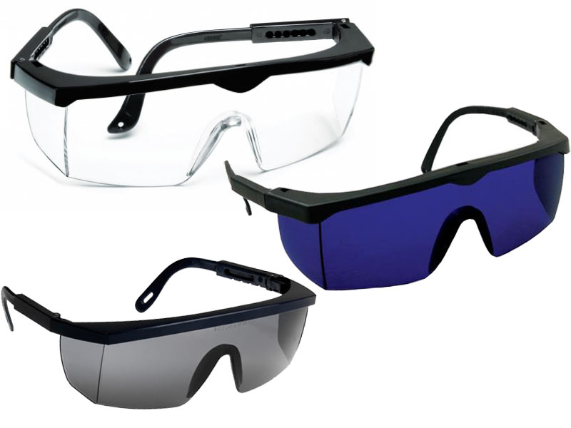

b) Toz Gözlüğü
Sıfır diyoptrili kırılmaz camlı (polikarbonat) çerçevesi yumuşak ve şeffaf plastikten yüze kolayca uyan, üzerinde camda buğulanma yapmasını önlemek ve arkaya doğru açık delikleri bulunan bir gözlüktür. Lastik kayışları her yüze göre ayarlanabilir. Taş ve mermer kırıcılarda, taş doldurma ve taş, çakıl kırma makinelerinde ve bunun gibi toz çıkaran tüm işlerde kullanılır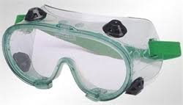
c) Gaz Ve Duman Gözlüğü
Çerçeve gövdesi gözleri sıkıca çevreleyen ve üzerinde havalandırma delikleri bulunmayan gaz ve zehirli dumanlara dayanıklı kauçuktan ve buğulanmayı önleyecek şekilde yapılmış,
camlarının göze bakan tarafında kırılma halinde gözleri korumak üzere ayrıca sıfır diyoptrili şeffaf plastik bir tabaka bulunan gözlük türüdür. Bu gözlük konsantrasyonu gözlere zarar veren (solunum yolları da yarım yüz maske ile konmuyorsa) gaz, buhar ve dumandan korunmak için kullanılır. 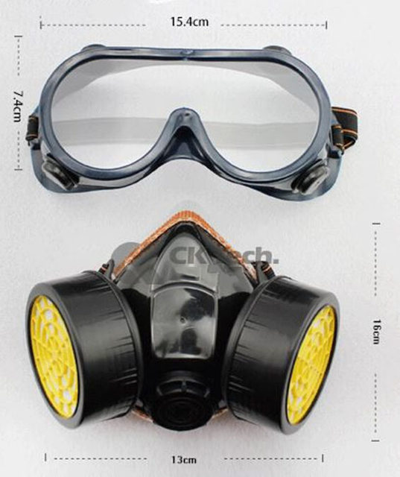

d) Tam Koruma Gözlüğü
Bu tür gözlük, camları asitten ve darbeden etkilenmeyen sıfır diyoptrili, gövdesi yüze kolayca uyum sağlayan yumuşak ve şeffaf plastikten, üzerinde bulunan havalandırma delikleri sıçrayacak sıvının gözlük içine girmesini ve camlarının buğulanması önleyecek şekilde yapılmıştır. Bu gözlük asit ve çözeltilerin doldurulması, boşaltılması ve naklinde, asit havuzlarında ve kimya 1 aboratuvarlarında toza, aside, alkalilere ve çapaklara karşı gözü korumak için kullanılır.
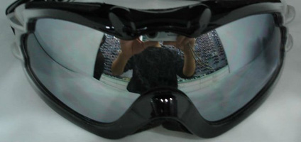

e) Gaz Kaynağı Gözlüğü
Gözlük camları çift katlı olup, birinci kat (içte kalan) şeffaf, dıştaki hareketli renklidir, (oksijen kaynağı işlerinde kahverengi, döküm işlerinde kobalt mavisi renklidir) Gövdesi şeffaf olmayan plastikten yapılmıştır. Üzerinde havalandırma ventilleri bulunur. Gözleri, ısı ve ışından korur. Bu gözlük oksijen kaynağı, kesme ve ocak veya döküm işlerinde ışından korunmak üzere kullanılır.
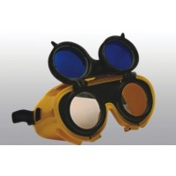
f) Lehimci Gözlüğü
Bu tür gözlükler, metal veya plastik çerçevesi elmacık kemiklerine ve bunun direğine oturan, sapı kulak arkasına rahat oturacak şekilde dizayn edilmiş olup, yanları ışına ve fırlayan parçalara karşı yüzü korumak üzere kapalıdır. Camı lehim ışınlarına karşı koruyucu yeşil renklidir. Genellikle lehim işlerinde, optik kesme işlerinde kullanılır.

g) Şeffaf Yüz Siperi
Kimyasal ve metal sıçramaları ile kıvılcımlara karşı yüzü ve gözleri korumak için kullanılır. Başbantlı olarak veya baret monte edilerek kullanılmaktadır. Yapılacak işi hem iyi görmeyi sağlamak hem de darbelere karşı yüzü korumak için polikarbonattan veya plastik camdan imal edilir.
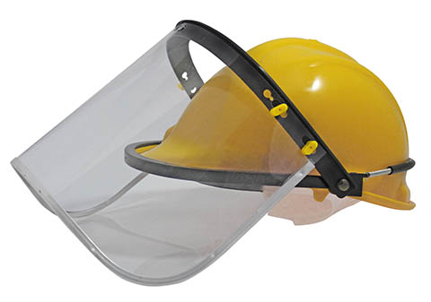

h) Isı Siperi
Krom- nikel veya paslanmaz çelik örgü kafes telden olup, barete monte edilir. Yüzü ısıya karşı korur. Genellikle, demir-çelik sanayinde yüksek fırınlarda, haddehaneler ve tav fırınlarında kullanılır.
i) Kaynakçı Yüz Siperi: Elektrik kaynağı ışınlarına ve ısıya karşı yüzü ve gözü korumak için kullanılır. Gövde kısmı fiberglastan veya kraft kağıttan yapılır. Gözü koruyan camı gözleri ultraviyole ışınına karşı koruyacak koyulukta kahverengidir. Elle tutularak kullanılan tipi olduğu gibi, başbandına takılarak veya barete monte edilerek kullanılan tipleri vardır. 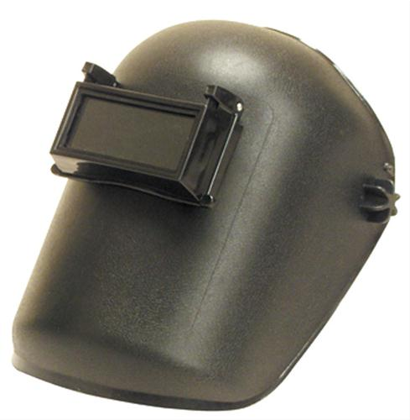
j) Dökümcü Yüz Siperi
Döküm işlerinde ışınlara (kızılötesi - IR) ve sıcağa karşı yüzü ve gözü korumak için kullanılır. Gövde kısmı, gözetleme camı (kobalt mavisi) cam etrafı paslanmaz çelik örgü kafes tel ve yüzü kulakları ve boynu kapatan dış yüzeyi aleminize kaplı cam elyaf kumaştan oluşmaktadır.
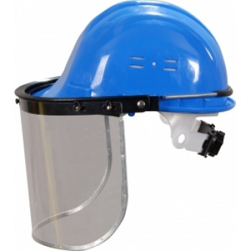
2 .4.2. Eldivenler
İş kazalarında ve meslek hastalıklarında en çok etkilenen insan uzvu el ve ayaktır. Bu nedenle, bu uzuvların iyi korunması gerekmektedir. Nitekim, İşçi Sağlığı ve İş güvenliği Tüzüğü’ nün 530.531 ve 532. maddeleri bu uzuvların korunmasına ilişkin hükümleri içermektedir. El ve kolların korunması için kullanılacak eldivenler, işçinin ellerine ve yapacakları işe uygun seçilmiş olmalıdır. Örneğin, saç kıvırma ve kaynak işlerinde deri, kimyasal işlerde plastik, elektrik işlerinde kauçuktan yapılmış eldiven kullanılır. Ayrıca astarlı olanlar, ellerin terlemesi sonucu oluşan koku dolayısıyla üreyebilecek bakterileri barındırmayan yapıya sahip olmalıdır.
a) Kimyasallara Dayanıklı Eldiven
Mekanik etkiler ile aşındırıcı, yıpratıcı, zehirli maddelerle veya sürekli olarak su içinde el ile yapılan çalışmalarda kullanılır. Yapılan iş de kullanılan kimyasal ham maddenin cinsine göre eldivenlerin malzemeleri de farklıdır. Özellikle, PVC’ den ve vinil kauçuktan yapılmış eldivenler, petrol yağları, parafın, asit kostik ve alkalilere dayanıklıdır. Neoplan veya nitril kauçuktan yapılmış eldivenler benzer, tiner gibi çözücülere dayanıklıdır. Her iki tür de pamuk örgü üzeri kalın kaplamalı olursa kesilmeye, aşınmaya veya yırtılmaya dayanıklı olur.
b) Alçak Ve Yüksek Gerilim Eldiveni
Elektrik işlerinde en çok kullanılan ve kullanılması gereken bir kişisel koruyucu malzemedir. Kullanılan gerilimin değerine yalıtılmış olmalıdır. 2500 volt ile 35000 volt arasındaki gerilimlerde çalışanları korumada kullanılır. Elektrikçiler, elleriyle çalışırken elektrik akımının vücuda girmesine eldiven taktıklarında engel olunur. Elektrikçilerin plastik bulaşık eldiveni kullanmaları sık rastlanan yanlış uygulamadır. Yalıtkan eldivenlerin üzerlerinde kullanma gerilimleri ile yalıtkanlık özelikleri belirtilmelidir. Lateks malzemeden yapılmış olup, et kalınlığı gerilime göre 0.9 mm’den 2.2 mm ye kadar değişiktir. Yalıtkan eldivenler, sık sık muayene edilmeli ve kullanmadan önce bunları iyi durumda olduklarından ve çatlama, yırtılma, hatta küçük deliklerin bile olmadığı tespit edilmedikçe kullanılmamalıdır. 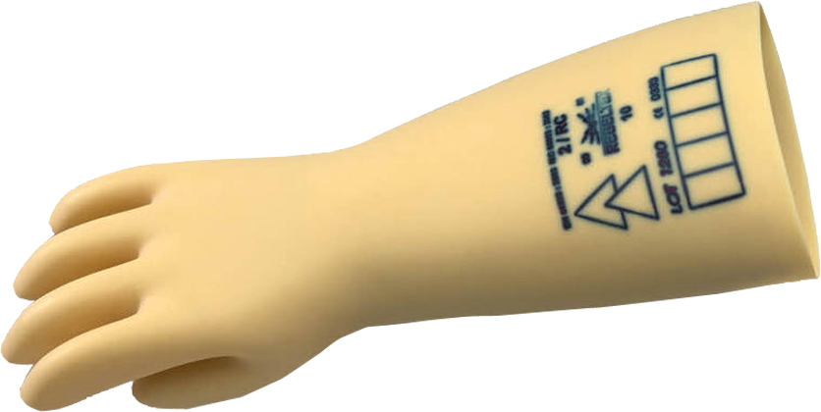
c) Isı Eldiveni
400 C’den 2000 C’ye kadar olan sıcaklıktaki çalışmalardan aşırı sıcaktan ve mekanik etkenlerden elleri korur. Özellikle, itfaiye teşkilatlarında, dökümhanede ve yüksek fırınlarda kullanılır. Bu eldivenler, cam elyaf üzeri aleminize kaplamlı kumaştan veya keçe kumaştan imal edilmiştir. İki veya beş parmaklı olarak yapılmış iki türü bulunmaktadır.
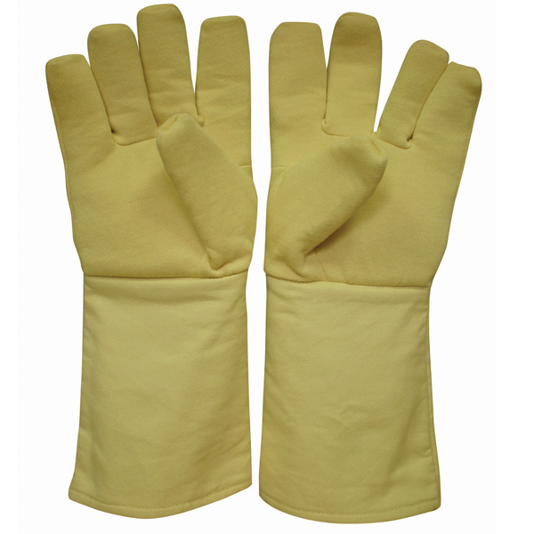
d) Çelik Örgü Eldiven
Özellikle, metal ve ambalaj sanayi ile et kesim işlerinde kullanılır. Kesilmelere, mekanik ve kimyasal etkilere dayanıklı olması için çelik tel üzeri naylon ve kevlar kaplanmış özel bir iplikten dikişsiz olarak örülmüştür.
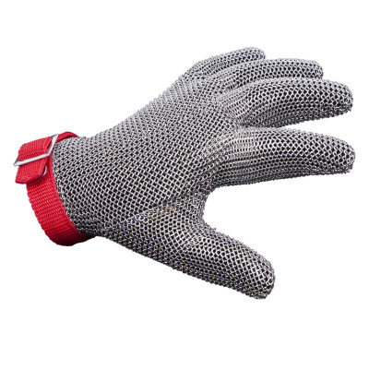

e) Atölyeİş Eldiveni
Mekanik etkilere (kesilmelere, pürüzlü ve keskin yüzeylere, delinmelere) karşı elleri korumada kullanılır. El içi ve parmaklar kromlu deriden yapılmıştır. Avuç içi (ayası) ilave deri desteklidir. El üstü ise branda kumaştan yapılmıştır. Kısa ve uzun konçludur.
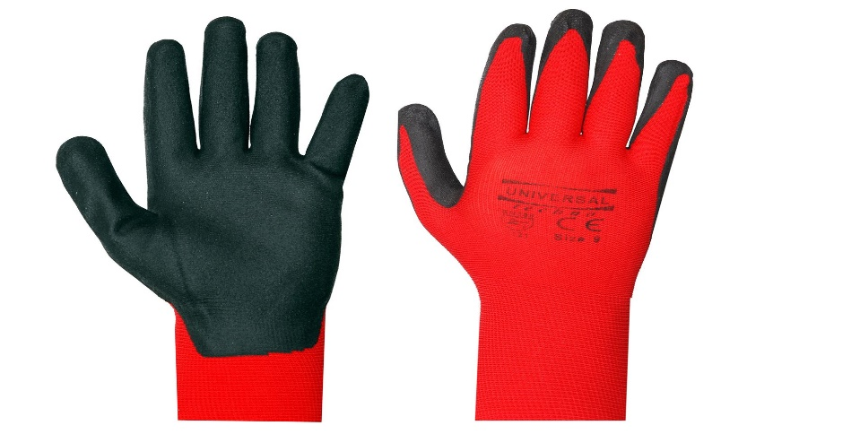
2.4.3. İş Ayakkabıları
EN 345 ayakkabılar S sınıfındadır ve parmak koruması 200 Jul enerjiyi savuşturacak şekildedir. EN 346 ayakkabılar P sınıfındadır ve parmak koruması 100 Jul enerjiyi savuşturacak şekildedir. EN 347 ayakkabılar O sınıfıdır ve parmak koruması yoktur. Bu 3 sınıf ayakkabı ayrıca kendi içlerinde de 1,2,3 olarak alt sınıflara ayrılmaktadır. Bu alt sınıfların ortak özellikleri:
1. P1 – Sİ Özellikli
2. P2 - S2 Antistatik özellikli Tabanı yağ ve sıvıları geçirmez Enerjiyi topuktan emer Su geçirmez, su emmez
3. P3 - S3 Antistatik özellikli
Tabanı yağ ve sıvıları geçirmez Enerjiyi topuktan emer Su geçirmez, su emmez Delinmeye dirençlidir ve tabanında delinmeye karşı kouyucu tabaka vardır. Mutlak bir zorunluluk nedeniyle O2,P2 veya S2 ve daha üst düzey korumalı ayakkabı kullanılacaksa;
• Kişiler her gün temiz çorap giymelidir.
• Ayakkabılar kullanım sonucu havalandırılmalıdır.
• Kullanım dışı zamanlarda ayakkabıların içlerine nem çekici maddeler konulabilir. Ağır ve yuvarlanabilen malzemenin kaldırılıp taşındığı işlerde, çivi batmalarına, erimiş metal sıçramalarına karşı emniyet ayakkabısı kullanılır.
- Çivi batmalarına karşı ayakkabının ayakla taban arasına alüminyum veya çelik altlık konulur. - Dökümhane ve izabe fırınlarında çalışanların ayakkabılarının üzerine metal bir koruyucu takılır. Ayakkabının burnuna konan bu metal bombeler, 1m. yükseklikten düşecek 20 kg. ağırlığına dayanaklı olmalıdır.
- Elektrik işlerinde çalışan işçilere yalıtkan ayakkabı verilmelidir. Bu ayakkabıların altı yüksek gerilime dayanıklı lastikten olur. Elektrik işinde çalışan işçilere çivili veya kabaralı ayakkabı giydirilmez.
- Asit veya kostikle çalışan işçilere; lastik veya benzeri malzemeden yapılmış ve bu maddelere dayanıklı, çizme veya ayakkabılarında, çelik veya demir çivi, kabara, burun demiri, nalça gibi metal kısımlar bulunmaz.
2.4.4. Maskeler
a) Tam Yüz Maskesi
Çeşitli zararlı ve zehirli gazlara karşı gözleri, yüzü ve solunum yollarım korur. Konuşmaya ve duymaya engel değildir. Gövdesi naturel kauçuktan, görme camı, geniş görüş açılı (panoramik) kırılmaya dayanıklı akril malzemeden yapılmıştır. Üzerinde, bir nefes alma, bir veya iki nefes verme ventili bulunmaktadır. Başa beş yerden çok kolay takılıp çıkartılabilen toka ile bağlantılı ahtapot biçiminde baş bantları ile başa kolaylıkla yerleştirilir ve çıkartılır. Genellikle, oksijen % 16’dan düşük olduğu ortamlarda temiz hava tüpleri veya basınçlı hava sisteminden alınan özel hortumlarla kullanılır. Yeterli oksijen olup da zararlı, zehirli gaz ve tozların yoğun olduğu ve gözleri rahatsız eden işyeri ortamında vidalı tip filtrelerle (kartuşla) kullanılır.
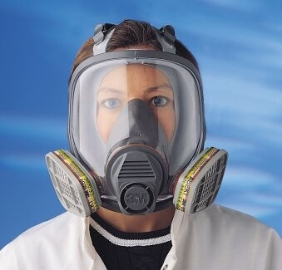
b) Yarım yüz Gaz Maskesi
Zehirli, zararlı veya rahatsız edici, gaz, duman ve tozlara karşı sadece solunum yollarını korumak için kullanılır. Burun ve ağzı kapatır. Naturel kauçuktan yapılmış bir gövdesi ve üzerinde maske içinde kirlenen havayı atmaya ve buharlaşmayı önlemeye yarayan iki adet nefes verme ve bir adet filtreden temiz havayı almaya yarayan nefes alma ventili bulunur. Hava şebekesine bağlanabilen fleksibl hortumla da kullanılır. Ventili bulunur. Gaz filtresi veya toz filtresi takılarak kullanıldığı gibi hava şebekesine bağlanabilen fleksibl hortumla da kullanılabilir.
c) Sünger Toz Maskesi
Kaba tozlara (10 mikrondan büyük zehirli olmayan, rahatsız edici partüküllere) karşı kullanılır. Gövdesi, çok sık gözenekli poliüretan latex malzemeden yapılmış sünger olduğundan maskenin dış yüzeyi süzgeç görevini yapar. Alt kısmında (çene altında) bulunan nefes verme ventili ile nemlenmiş nefes, dışarı atılarak sünger gözeneklerinde tozun çamurlaşması dolayısıyla, gözeneklerin tıkanması önlenir. Kirlendikçe yıkanarak temizlenir. Hafif ve ekonomik olduğu için tercih edilir.
d) Kağıt Toz Maskesi
Türkiye’ de kullanılmakta olan yerli toz maskesi; kömür, tahıl, demir, kireç ve tekstil tozlarına karşı kullanılır. Burnu ve ağzı kapatan selülozik veya sentetik elyaftan pres edilerek imal edilen bir gövdesi ve iki tarafında başa takılan lastik baş bandı bulunmaktadır. Kullanım süresi, yoğun tozlu ortamda ve sürekli çalıştığında en az bir gündür.

3. LABORATUVAR KOŞULLARI
3.1. Laboratuvarın Tanımı
Bir bilim dalı veya çalışma alanı bünyesinde, çeşitli alet ve cihazlar kullanılarak deneysel çalışmalar, testler, analiz ve gözlemlerin yapıldığı mekânlara laboratuvar denmektedir.
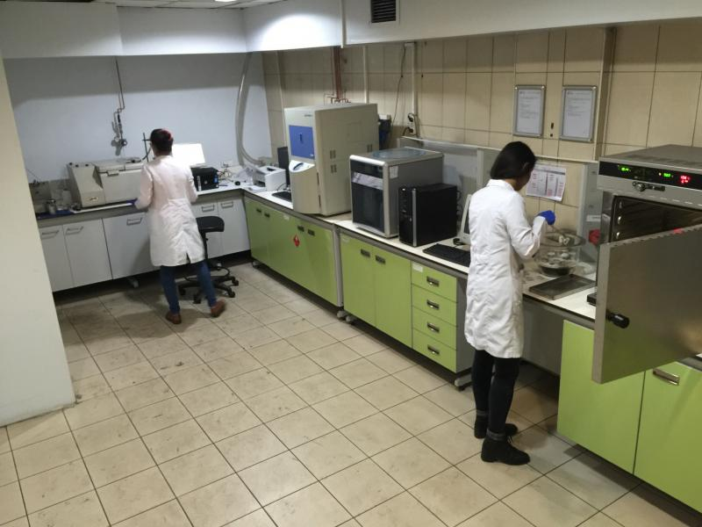
Laboratuvar çalışmaları genel olarak numunenin kabulü ve kaydı ile başlamakta; numunenin analize hazırlanması, analizlerin yapılması ile devam etmekte; sonuçların rapor edilmesi ve arşivlenmesi ile sona ermektedir.

3.2. Laboratuvarın Fiziki Özellikleri
Bir laboratuvarda, çalışma tezgâhlan, malzeme dolapları, kimyasal madde depolan, havlandırma tesisatı, elektrik ve aydınlatma tesisatı, gaz ve su tesisatı, acil duş sistemleri, ilk yardım dolabı, yangın söndürme tüpü ve laboratuvarın özelliğine göre çeşitli donanımlar bulunmaktadır. Laboratuvarın zemin, tavan ve duvarları laboratuvar çalışmalarına uygun olmalı ve donanımlar uygun şekilde tasarlanmalıdır.

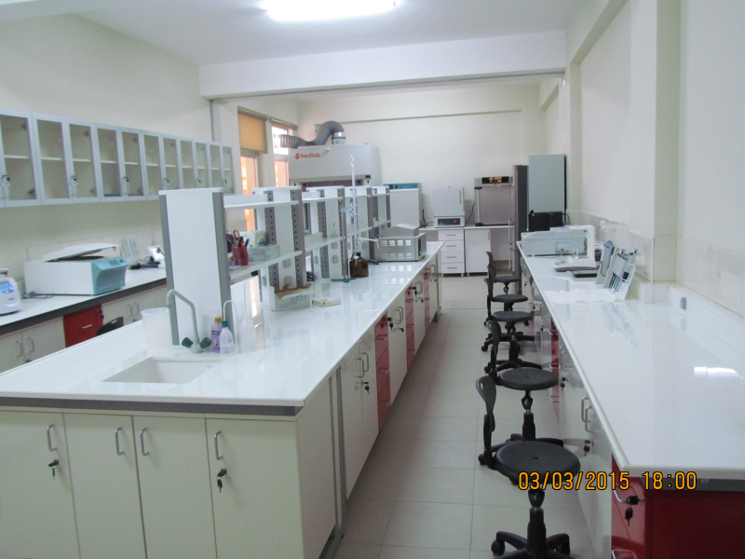

Laboratuvar, idari ve analiz yapılan bölümler ayrı olacak şekilde planlanmalıdır. Her hizmet bölümü için en az on beş metre karelik alan olmalıdır. Enstrümantal cihazlarla yapılan analizlerde numunenin hazırlandığı alan ile cihazın bulunduğu alan ayrı planlanmalıdır.
Mikrobiyoloji laboratuarı, kontaminasyonu önlemek amacıyla iş akış sırasına göre besiyeri hazırlama, sterilize etme, ekim, inkübasyon işlemleri, kullanılmış malzemelerin temizliği ve sterilizasyonu için ayrı bölümler içeren alanlardan oluşmalıdır. Laboratuvarlar, özel ortam gerektiren analizlerde, bu şartları sağlayan alet ve ekipmanlarla donatılmalı ve ayrı bölümler hâlinde planlanmalıdır.
3.2.1. Zemin Duvar ve Tavan
Duvar, tavan ve tabanlar kolayca temizlenebilir ve gerektiğinde dezenfekte edilebilir özellikte malzemelerle kaplanmalıdır. Laboratuvarın boya, badana ve diğer bakımları düzenli olarak hazırlanacak yazılı talimatlara göre yapılmalıdır. Zemin, kimyasallara karşı dayanıklı maddelerle kaplanmalıdır. Duvarlar antiasit seramik ile kaplanmalıdır.
3.2.2. Çalışma Tezgâhları
Laboratuvar tezgâhları, kullanım rahatlığı ve dayanıklılık göz önünde bulundurularak hazırlanmıştır. Aynı zamanda tezgâhlarda su, gaz, vakum vs. muslukları ile elektrik prizleri bulunmaktadır. Tezgâh üzerleri (yüksek aşındırıcılığa sahip asitlerle çalışıldığından), seramik veya antiasit seramiği ile kaplıdır.
3.2.3. Malzeme Dolapları
Laboratuvarda araç gereç, kimyasal ve çözeltilerin konulup muhafaza edilebilmesi için uygun dolaplar bulunmalıdır. Malzemeler bu dolaplara sistemli ve düzenli bir şekilde yerleştirilmeli ve kullanım kolaylığı göz önünde bulundurulmalıdır. Bunların haricinde, ilk yardım için gerekli ilaç ve malzemelerin bulunduğu ilk yardım dolabı ve gerekli talimatların yer aldığı panolar bulunmalıdır.
3.2.4. Kimyasal Madde Depoları
Yedek malzemeler ve kimyasal maddeler yapısına, risk gruplarına ve saklama koşullarına göre havalandırma sistemli, kilitlenebilir ayrı oda veya depolarda bulundurulur. Kimyasal maddelerin depolanması ve kullanımı, laboratuvar çalışanları tarafından iyice bilinmeli ve kurallar uygulanmalıdır. Laboratuvarda rutin olarak kullanılan kimyasal maddeler için bir envanter tutulmalıdır. Bu envanter, kimyasalın ismini, miktarını ve alınış tarihini içermelidir ve yılda en az bir kez yenilenmelidir.
3.2.5. Gaz ve Su Tesisatı
Laboratuvar sisteminin düzgün ve ergonomik bir şekilde çalışmasını sağlamak, düzgün bir altyapının kurulmasına bağlıdır. Bunun için gerekli olan gaz ve soğuk-sıcak su tesisatı, teknik özellik ve standartlara uygun olarak planlanmalıdır. Kullanılan evyeler tüm asit ve kimyasallara karşı dayanıklı olmalıdır. Gaz ve su tesisatları kolay kullanım ve temizleme özelliğine sahip olmalıdır. Atık su tesisatı antiasit özellikte olmalıdır.
3.2.6. Elektrik Tesisatı ve Işıklandırma
Elektrik tesisatı, laboratuvarda kullanılacak cihazlara uygun olarak düzenlenmeli, uygun yerlerde yeterli sayıda prizler bulunmalıdır. Yanıcı ve patlayıcı mekânlar için exproof prizler kullanılmalıdır.
Aydınlatma sistemleri yapılacak analizlere uygun olarak planlanmalıdır. Aydınlatma sistem ve bağlantıları ile diğer servis noktalarının temizlenmesi kolay olacak şekilde tasarlanmalıdır. Yanıcı ve patlayıcı mekânlar için exproof armatörler kullanılmalıdır.

3.2.7. Havalandırma Tesisatı
Laboratuvar çalışmalarında analiz sonuçlarının olumsuz etkilenmemesi için ortamın toz, nem, buhar, titreşim, elektromanyetik etkenler ve zararlı canlılar gibi olumsuz şartlardan korunması sağlanmalıdır. Laboratuvar çalışmalarında analizlerin gerektirdiği ideal ortam sıcaklığının sağlanması için gerekli önlemler alınmalıdır.
Laboratuvarlarda yapılan çalışmalar sonucu oluşan zararlı gazlar ve kirli hava, laboratuvar çalışanlarının sağlığını olumsuz olarak etkilemektedir. Bu nedenle laboratuvarlara havalandırma sistemleri kurulmalıdır. Havalandırma sistemleri, yapılacak analizlere uygun olarak planlanmalıdır. Zararlı gazların uzaklaştırılmasında çeker ocaklar da kullanılmaktadır. Laboratuvar tipi klimalar ile kirli hava emilmekte ve temiz hava verilmektedir. Bu nedenle bu tip klimalar tercih edilmelidir.
Çeker ocaklar çalışma alanında oluşan asit buharı, ısı, proses aroması gibi gazları uzaklaştırmak amacıyla kullanılır. Cihazlar, yüksek emiş gücüne sahiptir ve sisteme bağlı bulunan baca bağlantısı ile gazları dış ortama atan bir yapıya sahiptir. Çeker ocaklar, galvaniz gövde yapısı ve özel kaplama boya sayesinde, paslanma tehlikesine karşı koyması, dayanıklılık, kullanım rahatlığı, iş ve çevre güvenliğini de sağlaması açısından laboratuvarda kullanılan standart donanımlardandır. Çeker ocakların içinde gaz muslukları, lavabo ve lavabo bataryaları bulunur.
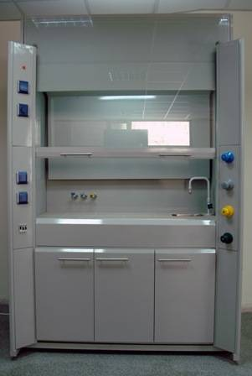

3.2.8. Atık Toplama Ünitesi
Laboratuvarlardaki kimyasal atıklar, çevre kirliliğini önleyici tarzda ve yasaların öngördüğü şekilde değerlendirilmesi gereken özel atıklar olarak adlandırılmaktadır. Kimyasal atıkların bulunduğu kaplar, sızdırmaz olmalı ve iyi havalandırma olan yerlerde muhafaza edilmelidir. Asit ve baz atıkların nötr hâle getirilmesi ve ana drenaja verilebilmesi için laboratuvarlarda asit-baz nötralizasyon cihazları bulunmalıdır.
4. LABORATUVARDA GÜVENLİK ÖNLEMLERİ
4.1. Genel Güvenlik Önlemleri
Laboratuvar çalışmalarında, hem çalışanların sağlığı hem de sonuçların güvenilirliği açısından laboratuvar çalışma kurallarına aksatılmadan uyulmalı ve genel güvenlik önlemlerine dikkat edilmelidir.
Laboratuvarlarda dikkat edilmesi gereken güvenli çalışma kuralları şunlardır:
> Laboratuvarda tek başına çalışılmamak, tek başına çalışılması durumunda her türlü kaza ihtimaline karşı bir başkasına önceden haber verilmelidir.
> Ellerde kesik, yara ve benzeri durumlar varsa bunların üzeri ancak su geçirmez bir bantla kapatıldıktan sonra laboratuvarda çalışılmalı, aksi takdirde çalışılmamalıdır.
> Kimyasal maddeler ve cihazlar kullanılırken çalışanlar, bu kimyasalların ve cihazların olası tehlikelerine karşı bilgilendirilmelidir.
> Cam kesme ve mantara geçirme durumlarında ellerin kesilmemesi için özel eldiven veya bez kullanılmalıdır.
> Laboratuvarda mutlaka yangın söndürme tüpleri bulundurulmalı, bunların nasıl çalıştığı bilinmeli, yangın tehlikesine karşı gerekli tedbirler alınmalıdır.
> Laboratuvarda mutlaka ecza dolabı bulunmalıdır.
> Zehirli gazların oluştuğu çalışmalarda mutlaka çeker ocak kullanılmalıdır.
> Tüp içinde sıvı maddeleri ısıtırken tüp sürekli çalkalanmalı, ısıtılan, kaynatılan ve karıştırılan maddelerin bulundukları kapların ve deney tüplerinin ağızları kimsenin bulunmadığı tarafa tutulmalıdır.
> Kimyasal reaksiyonlar devam ederken ağzı açık deney tüpüne veya kap içinde ısıtma yaparken kaba üstten bakılmamalıdır.
> Kimyasal atık ve çöpler atık toplama kaplarına atılmalıdır.
4.2. Kimyasal Maddelerle Çalışma Güvenliği
Laboratuvar çalışmalarında, kimyasal maddelerden olumsuz etkilenilmemeli, çalışma güvenliği açısından kullanılan kimyasal maddelerin özellikleri iyi bilinmeli ve bunlarla ilgili çalışma kuralları aksatılmadan uygulanmalı, ilgili yasal düzenlemelere göre hareket edilmelidir.
Kimyasal Maddeler ile Çalışmalarda Sağlık ve Güvenlik Önlemleri Hakkındaki Yönetmelik 25328 sayı ile 26.12.2003 tarihinde Resmî Gazete’de yayımlanmıştır. Bu Yönetmelik’in amacı işçilerin sağlığını, iş yerinde bulunan, kullanılan veya herhangi bir şekilde işlem gören kimyasal maddelerin tehlikelerinden ve zararlı etkilerinden korumak ve işçilere güvenli bir çalışma ortamı sağlamak için asgari şartları belirlemektir.
Tehlikeli Maddelerin ve Müstahzarların Sınıflandırılması, Ambalajlanması ve Etiketlenmesi Hakkında Yönetmelik 27092 sayı ile 26 Aralık 2008 tarihinde Resmî Gazete’de yayımlanmıştır. Bu Yönetmelik’in amacı, tehlikeli kimyasalların kontrol altına alınmasına, olumsuz etkilerden çevrenin ve insanın korunmasına yönelik idari ve teknik usul ve esasları düzenlemektir.
4.2.1. Kimyasalların Sınıflandırılması
Kimyasal maddelerin sınıflandırılmasında alfabetik olarak sınıflandırma metodu kesinlikle tercih edilmemeli, özelliklerine göre sınıflandırma yapılmalıdır. Sadece zararlı olmayan tuzlar, şekerler, tamponlar ve diğer bazı organik kimyasallar ile standartlar (vitamin ve amino asit standartları) kendi içlerinde alfabetik olarak sınıflandırılabilir.
Tehlikeli kimyasal maddeleri aşağıdaki şekilde sınıflandırabiliriz:
> Patlayıcı madde:
Atmosferik oksijen olmadan da ani gaz yayılımı ile ekzotermik reaksiyon verebilen ve/veya kısmen kapatıldığında ısınma ile kendiliğinden patlayan veya belirlenmiş test koşullarında patlayan, çabucak parlayan katı, sıvı, macunumsu, jelatinimsi hâldeki maddelerdir.
> Oksitleyici madde:
Özellikle yanıcı maddelerle olmak üzere diğer maddeler ile de temasında önemli ölçüde ekzotermik reaksiyona neden olan maddelerdir.
> Çok kolay alevlenir madde: 0 °C'den düşük parlama noktası ve 35 °C'den düşük kaynama noktasına sahip sıvı hâldeki maddeler ile oda sıcaklığı ve basıncı altında hava ile temasında yanabilen, gaz hâldeki maddelerdir.
> Kolay alevlenir madde:
• Enerji uygulaması olmadan ortam sıcaklığında hava ile temasında ısınabilen ve sonuç olarak alevlenen,
• Katı hâlde, ateş kaynağı ile kısa süreli temasta kendiliğinden yanabilen ve ateş kaynağının uzaklaştırılmasından sonra da yanmaya devam eden,
• Sıvı hâlde, parlama noktası 21 °C 'nin altında olan,
• Su veya nemli hava ile temasında, tehlikeli miktarda, çok kolay alevlenen, gaz yayan maddelerdir.
> Alevlenir madde:
Parlama noktası 21 0C - 55 0C arasında olan sıvı hâldeki maddelerdir.
> Çok toksik madde:
Çok az miktarlarda solunduğunda, ağız yoluyla alındığında, deri yoluyla emildiğinde insan sağlığı üzerinde akut veya kronik hasarlara veya ölüme neden olan maddelerdir.
> Toksik madde:
Az miktarlarda solunduğunda, ağız yoluyla alındığında, deri yoluyla emildiğinde insan sağlığı üzerinde akut veya kronik hasarlara veya ölüme neden olan maddelerdir.
> Zararlı madde:
Solunduğunda, ağız yoluyla alındığında, deri yoluyla emildiğinde insan sağlığı üzerinde akut veya kronik hasarlara veya ölüme neden olan maddelerdir.
> Aşındırıcı madde:
Canlı doku ile temasında, dokunun tahribatına neden olabilen maddelerdir.
> Tahriş edici madde:
Mukoza veya cilt ile direkt olarak ani, uzun süreli veya tekrarlanan temasında lokal eritem, eskar veya ödem oluşumuna neden olabilen, aşındırıcı olarak sınıflandırılmayan maddelerdir. > Alerjik madde:
Solunduğunda, cilde nüfuz ettiğinde aşırı derecede hassasiyet meydana getirme özelliği olan ve daha sonra maruz kalınması durumunda karakteristik olumsuz etkilerin ortaya çıkmasına neden olan maddelerdir.
> Kanserojen madde:
Solunduğunda, ağız yoluyla alındığında, deriye nüfuz ettiğinde kanser oluşumuna neden olan veya kanser oluşumunu hızlandıran maddelerdir.
> Mutajen madde:
Solunduğunda, ağız yoluyla alındığında, deriye nüfuz ettiğinde kalıtımsal genetik hasarlara yol açabilen veya bu etkinin oluşumunu hızlandıran maddelerdir.
> Üreme için toksik madde:
Solunduğunda, ağız yoluyla alındığında, deriye nüfuz ettiğinde erkek ve dişilerin üreme fonksiyon ve kapasitelerini azaltan ve doğacak çocuğu etkileyecek kalıtımsal olmayan olumsuz etkileri meydana getiren veya olumsuz etkilerin oluşumunu hızlandıran maddelerdir.
> Çevre için tehlikeli madde:
Çevre ortamına girdiğinde çevrenin bir veya birkaç unsuru için hemen veya sonradan kısa veya uzun süreli tehlikeler.

4.2.2. Kimyasal Maddelerin Etiketlenmesi
Kimyasal maddeler mümkün olabildiğince orijinal paketlerinde etiketli hâlde saklanmalıdır. Kimyasal maddelerin kapları (şişe veya kap) yazıları kolayca silinebildiğinden cam kalemi ile yazılmamak; depoda ve laboratuvarda bulunan her kimyasal mutlaka etiketlenmelidir. Etiketlerin üzeri net ve açıkça okunur şekilde yazılmalıdır. Kâğıt etiket kullanılıyorsa yazıların ıslanınca akmaması için çini mürekkebi kullanılmalıdır. Etiketlerin arkası nemlendirilirken ağza ve dile sürülmemelidir. Etiketler kolay çıkmayacak şekilde yapıştırılmak ve etiketlerin üzeri şeffaf folyo ile kaplanmalıdır.
Etiket üzerinde maddenin açık adı, içeriği, tehlike işareti ve depolanma koşulları bulunmalıdır. Orijinal etiketi yırtılmış, kirlenmiş veya benzeri şekilde hasar görmüş kimyasallar yeniden etiketlenmelidir ve yeni etiket orijinal etiketlerde bulunması gereken bilgileri içermelidir. Tehlikeli kimyasal maddeler, taşıma ve depolama esnasında çevre ve insan sağlığına zarar vermeyecek şekilde ambalajlanmalıdır. İçinde bulunan maddenin özelliklerini gösteren etiketler kap üzerinde bulunmalı ve bu ikazlara uygun olarak depolanmalı ve kullanılmalıdır. Tehlikeli kimyasalların etiketlerinde kimyasalın adı (kısaltmasız), tehlike sınıfı, zarar vereceği hedef organ ve eğer peroksit olabilen bir madde ise tarih yazılmalıdır. Tehlikeli kimyasal maddelerin üzerinde bulunan tehlike işaretleri, anlamları ve alınması gereken önlemler Tablo 3.1’de verilmiştir. 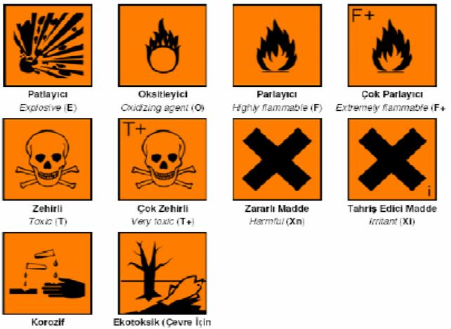

Tablo 3.1. Uyarı İşaretleri, Tehlike Sınıfları ve Sembolleri

4.2.3. Kimyasal Maddelerin Depolanması
Kimyasal madde saklanacak kaplar, uygun malzemeden yapılmalıdır. Organik çözücülerin difüzyona uğramasından dolayı bu çözücüler plastik kaplarda saklanmamalıdır. Bazı kimyasal maddeler, ışığa maruz kaldığında bozunur. Bu kimyasallar, ışık geçirmeyen kaplarda saklanmalıdır. Kimyasal maddeler, laboratuvarlarda gerekli miktarda bulundurulmalı, fazla miktarda ise kimyasal madde deposunda saklanmalıdır. Zehirli, tahriş edici, yanıcı veya partikül yayan kimyasal maddeler az miktarlarda ve çeker ocaklarda bulundurulmalıdır.
Tehlikeli maddelerin konulduğu depolar, depolanan maddenin oluşturabileceği zararlar göz önüne alınarak gerekli ısı, izolasyon, yıldırımdan korunma, havalandırma, alarm, yangın söndürme gibi sistemler ile donatılmalı ve amaca uygun inşa edilmelidir.
Kimyasal maddelerin depolanmasında dikkat edilecek hususlar şunlardır:
> Kimyasal depodaki tüm kimyasallar alfabetik olarak değil sınıf kodu ile etiketlenmelidir.
> Kimyasal maddelerin yerleştirildiği raflar (yükseltgenler hariç), tahtadan yapılmalıdır. Raf yüksekliği 2 metreyi geçmemelidir.
> Kimyasal maddeler yer seviyesinde veya ulaşılamayacak kadar yüksekte tutulmamalıdır.
> Depolanması özel bir durum gerektiren kimyasallar kendileri için ayrılan kabinlerde bulundurulmalıdır.
> Depoda duman dedektörü ve yangın uyarı sistemleri bulunmalıdır.
> Kimyasalların özellikleri dikkate alınarak yan yana depolanıp depolanmayacağı kontrol edilmelidir.
> Asit ve bazlar ayrı ayrı depolanmalı, asitler, asitlere tahsis edilmiş kabinlerde depolanmalıdır.
> Yükseltgen asitler yanıcı, parlayıcı ve indirgen maddelerden ayrı depolanmalı, nitrik asit gibi yükseltgen asitler, asetik asit gibi organik asitlerden uzakta depolanmalıdır.

4.2.4. Kimyasal Maddelerle Güvenli Çalışma Kuralları

Laboratuvar çalışmalarında, hem çalışanların güvenliği hem de sonuçların güvenilirliği açısından aşağıda yer alan kimyasal maddelerle güvenli çalışma kurallarına mutlaka uyulmalıdır.
> Kimyasal maddeler hiçbir zaman laboratuvar dışına çıkarılmamalıdır.
> Kimyasal maddelere elle dokunulmamalı, koklanmamalı, tadına bakılmamalı, kimyasallarla çalışırken eller yüze sürülmemelidir.
> Üzerinde etiketi olmayan şişelerdeki kimyasal maddeler kullanılmamalı, boş bir kaba kimyasal madde konulunca hemen etiketi yapıştırılmalıdır.
> Kimyasallar maddelerin bulunduğu şişe ve kaplar taşınırken, bir el ile kapak sıkıca tutulmalı diğeri ile şişenin altından kavranmalıdır.
> Kimyasal maddeler, gelişigüzel birbirine karıştırılmamalıdır.
> Aynı spatül veya kaşık ile başka bir kimyasal madde alınmamalıdır.
> Zehirli kimyasallar ağız yolu ile pipetlenmemeli, puar kullanılmalıdır.
> Kimyasalların bulunduğu kapların ağzı açık bırakılmamalı ve kapaklar birbirine karıştırılmamalıdır.
> Asit ve alkali çözeltiler hazırlanırken suyun üzerine asit ve alkaliler yavaş yavaş dökülmeli, asla asit ve alkali çözeltiler üzerine su dökülmemelidir. Kimyasal maddelerle güvenli çalışmayla ilgili genel kuralların yanında bazı kimyasal maddelerin yapıları gereği dikkat edilmesi gereken özel kurallar da vardır. Bunlar;
> Sodyum, patlamalara neden olabileceği için hiçbir zaman suyun içine atılmamalıdır.
> Laboratuvarda bulunan argon, azot, amonyak vb tüpler mutlaka vanasından açılıp kapatılmalıdır.
> Di etil eter, aseton, benzen, etil alkol gibi yanıcı maddelerle çalışırken bunların yakınında alevin bulunmamasına dikkat edilmelidir. Bu gibi çözücülerin ısıtılmasında su banyolarından veya elektrikli ısıtıcılardan faydalanılmalıdır.
> Eterlerin içindeki peroksitler, eterli çözeltilerin damıtılması sırasında patlamaya neden olabilir. Bunu önlemek için eterler kahverengi şişelerde saklanmalı ve içine katı potasyum hidroksit ilave edilmelidir. Damıtma sırasında balona balonun %’ü kadar eter konulmalıdır.
> Sülfürik asit, nitrik asit, hidroklorik asit, hidroflorik asit gibi asitler ile brom, hidrojen sülfür, hidrojen siyanür, klor, amonyak gibi zehirli gazlar içeren maddeler çeker ocakta çalışılmalı, gerekirse koruyucu malzeme kullanılmalıdır.
> Karbon tetra klorür ve benzen gibi kimyasallar zehirli ve tehlikeli olduğundan bu sıvılara ve buharlarına uzun süre maruz kalınmamaya dikkat edilmelidir.
> Cıva herhangi bir şekilde bir yere dökülürse vakum ya da köpük tipi sentetik süngerlerle toplanmalıdır. Eğer toplanmayacak kadar eser miktarda ise üzerine toz kükürt atılmalı ve bu yolla sülfür hâline dönüştürülerek zararsız hâle getirilmelidir.
> Bazı kimyasal maddelerin birbirleriyle reaksiyona girerek yangına veya şiddetli patlamalara yol açabileceği ve toksik ürünler oluşturabileceği unutulmamalıdır. Bu grup bileşikler, geçimsiz kimyasal maddeler olarak adlandırılabilir. Bunlar her zaman ayrı ambalaj ve yerlerde muhafaza edilmelidir. Bu maddelerden bazıları aşağıdaki tabloda verilmiştir.

Kimyasal | Karışmaması Gereken Kimyasallar
Aktif karbon | Kalsiyum hipoklorit, oksidan maddeler
Alkali metaller (Na, K.vb.) | Hidrokarbonlar ve sulu çözeltileri, su
Amonyak | Civa, klor, iyot, brom, kalsiyum
Amonyum nitrat | Toz halindeki metaller, yanıcı sıvılar, kükürt, kloratlar, tüm asitler, nitritler
Anilin | Hidrojen peroksit, nitrik asit
Asetik asit | Kromik asit, nitrik asid, hidroksil içeren bileşikler, etilen glikol, perklorik asit, peroksitler, permanganatlar
Asetilen | Flor, klor, brom, bakır, civa, gümüş
Aseton | Derişik nitrik asit, derişik sülfürik asit
Bakır | Asetilen, hidrojen peroksit
Brom | Amonyak, asetilen, butan ve diğer petrol gazları, turpentin
Civa | Asetilen, amonyak
Flor | Bütün maddeler
Gümüş | Asetilen, okzalik asit, tartarik asit, amonyak, karbondioksit
Hidroflorik asit | Amonyak
Hidrojen peroksit | Bakır, krom, demir, metal ve metal tuzları, yanıcı sıvılar, anilin, nitrometan
Hidrojen sülfit | Nitrik asid, oksidan maddeler
Hidrokarbonlar | Flor, klor, brom, kromik asit, sodyum peroksit (benzen, eter)
Hidrosiyanik asit | Nitrik asit, alkaliler
İyot | Asetilen, amonyak
Kalsiyum oksit | Su
Klor | Amonyak, asetilen, butan ve diğer petrol gazları, turpentin
Kloratlar | Amonyak, toz halindeki metaller
Kromik asit | Asetik asit, gliserin, bazı alkoller, yanıcı sıvılar, turpentin
Kükürtlü hidrojen | Nitrik asit, oksidan gazlar
Nitrik asit | Asetik asit, anilin, kromik asit, hidrosyanik asit, hidrojen sülfit, yanıcı sıvılar ve gazlar
Oksijen | Yağlar, grees, hidrojen, yanıcı sıvılar, yanıcı katılar ve yanıcı gazlar
Okzalik asit | Gümüş, civa
Perklorik asit | Asetik anhidrit, alkoller, karbon tetraklorür, karbon dioksit
Potasyum permanganat | Gliserin, etilen glikol, benzaldehit, sülfürik asit
Sodyum nitrat | Amonyum nitrat, diğer amonyum tuzları
Sülfürik asit | Kloratlar, perkloratlar, permanganatlar
Yanıcı maddeler | Amonyum nitrat, kromik asit, hidrojen peroksit, nitrik asit, halojen

5. MSDS (Malzeme Güvenlik Bilgi Kartı)
Kimyasalların tanınması ve MSDS (Malzeme Güvenlik Bilgi Kartı) kartlarının bulundurulması hem sizin güvenliğiniz, hem de yapılan bilimsel çalışmanın sağlığı açısından büyük önem taşımaktadır. Dolayısıyla, kimyasallar ve gazlarla çalışmadan önce, çalışacağınız maddeleri tanımanız oldukça önemlidir.
Kimyasal sarf malzemeler, genellikle üzerlerinde uyarı işaretleri, tehlike sınıfları ve sembollerinin olduğu bir etikete sahiptir. Bu uyarı ve işaretlerin ne anlama geldiğini bilmeniz hayati önem taşır. Herhangi bir tehlike anında ne şekilde müdahale edebileceğinizi bilmek, daha da önemlisi oluşabilecek kazaları baştan öngörerek ona göre tedbir almanız İş Sağlığı ve Güvenliğinin en önemli adımıdır.
Aşağıda uyarı işaretleri, tehlike sınıfları ve sembolleri Şekil 1’de gösterilmiştir. Şekil 2, MSDS tehlike sembollerini temsil etmektedir.

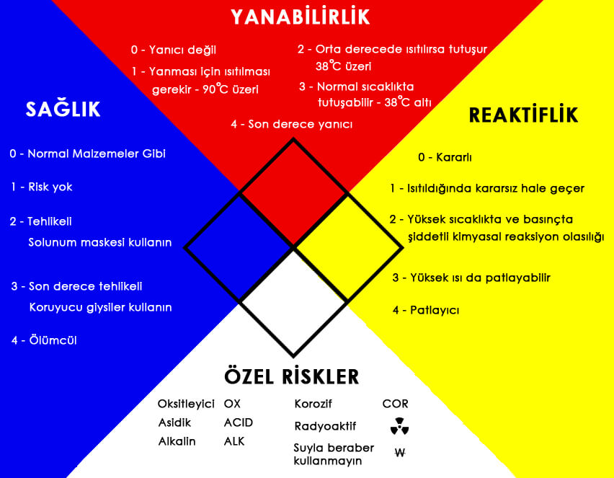Şekil 2. MSDS tehlike semboller
6. LABORATUVAR EKİPMANLARI

Laboratuvarlarda kullanılan ekipmanların birçoğu elektrik ile çalışmaktadır ve bu ekipmanlar yüksek voltajlarda elektrik çekmektedir. Bu sebeple, elektrikli aletlerin kullanımında çok dikkatli olunmalı, elektrik sisteminde oluşabilecek aksaklıkların can ve mal kaybı gibi ciddi hasarlara yol açabileceği unutulmamalıdır.
- Laboratuvarlarda kullanılan ekipmanların birçoğu elektrik ile çalışmaktadır ve bu ekipmanlar yüksek voltajlarda elektrik çekmektedir. Bu sebeple, elektrikli aletlerin kullanımında çok dikkatli olunmalı, elektrik sisteminde oluşabilecek aksaklıkların can ve mal kaybı gibi ciddi hasarlara yol açabileceği unutulmamalıdır.
- Elektrikle uğraşırken eller, elektrik düğmeleri ve prizleri kuru olmalıdır.
- Gerektiği durumlar hariç çalışma öncesi elektriksel cihazların güç düğmesinin kapalı ve fişinin prizde olmamasına dikkat edilmelidir.
- Elektrik fişleri kordonundan çekerek çıkarılmamalıdır.
- Elektrik sistemlerinin bulunduğu yerlerde sıvı kapları asla bulundurulmamalıdır. 0 Elektrik panoları izinsiz ve cihazı kontrol etmeden açılmamalıdır.
- Cihazı çalıştırmadan önce acil durum butonunun yeri öğrenilmelidir.
6.1. Yüksek Sıcaklık Cihazlarının Kullanımı
İnsan vücudunun yüksek sıcaklıkta kullanılan cihazlara teması veya uzun süreli maruz kalma sonucunda deri ve derialtı dokularda meydana gelen yaralanmalara yanma denilmektedir. Bu sebeple yüksek sıcaklık cihazları kullanımda dikkat edilmesi gereken bir dizi kural vardır. Bunlar;
1. Yüksek sıcaklık cihazlarına uygun eldiven, ayakkabı vb. güvenlik ekipmanları kullanılmalıdır. (Plastik eldiven, açık ayakkabı, ısı dayanımı olmayan ekipmanlar kullanılmamalıdır.)
2. Yüksek sıcaklıkta yapılan çalışmalarda yalnızca o cihaza ait maşa, tutaç, vb. ekipmanlar kullanılmalıdır.
3. Acil durum butonu ve sigortaların yerleri cihaz çalıştırılmadan önce belirlenmelidir.
4. Ortamda yanıcı uçucu herhangi bir madde olmamasına özen gösterilmelidir.
5. Cihazın varsa havalandırma, soğutma kısımları kontrol edilmeli herhangi bir aksaklık durumun da cihaz çalıştırılmamalıdır.
6.2. Hassas Terazi
1. Su terazisindeki hava kabarcığı ortalanmalıdır.
2. Hassas terazi üzerine ve etrafına kimyasal madde dökülmemesine özen gösterilmelidir. Dökülen kimyasal maddeler fırça ile temizlenmelidir. 3. Kullanılmadığı durumlarda cihaz bekleme (standby) konumunda, kapakları kapalı ve yüksüz olmalıdır.

6.3. Etüv
1. Sıcaklık ayarı değiştirmemelidir.
2. Cihazların kapakları uzun süre açık bırakılmamalıdır.
3. Plastik eldiven kullanılmamalıdır.
4. Çözücülerle yıkanan malzemeler, patlama riski nedeniyle kurutulmak üzere etüve konulmamalıdır.
5. Plastik malzemeler etüve konulmamalıdır.

6.4. Çeker Ocak
1. Derişik asit, baz ve uçucu çözücülerle, zehirli gazların ve buharların solunmaması için çeker ocak içinde çalışılmalıdır.
2. Çeker ocaklar kullanılmadan önce havalandırma sistemi çalıştırılmalıdır.
3. Çeker ocakta yapılan her türlü işlem sırasında koruyucu gözlük kullanılmalıdır.
4. Organik bileşiklerle çalışılırken ısıl işlem uygulaması sadece çeker ocaklarda gerçekleştirilmelidir.
5. Çeker ocakla çalışılırken kimyasal maddeler, çeker ocağın ön kısmından en az 15 cm içeriye konulmalıdır ve çeker ocağın camı mümkün olduğunca kapalı tutulmalıdır.
6. Patlayıcı/yanıcı kimyasal maddeler ile çeker ocak içinde çalışırken kullanılacak tüm ekipmanların elektrik bağlantısı önceden yapılmalıdır.
6.5. Manyetik Karıştırıcı/Isıtıcı
1. Isıtıcı yüzeye plastik/lastik malzemeler konulmamalıdır.
2. Isıtıcı yüzeye herhangi kimyasal madde dökülmemesine dikkat edilmelidir.
3. Sıcak ısıtıcı yüzeyine dokunulmamalıdır.
4. Çözeltinin dışarıya sıçramasını önlemek ve magnetin düzgün bir şekilde dönmesini sağlamak için karıştırma hızı yavaşça arttırılmalıdır.

6.6. Basınçlı Gaz Tüplerinin Kullanımı
Gaz tüpleri, laboratuvarların vazgeçilmez ama bir o kadar da tehlikeli ekipmanlarıdır. “Uyuyan dev” olarak da nitelendirilen gaz tüplerini herhangi bir patlama veya istenmeyen sonuçlardan koruyan başlıkları ile muhafaza etmek oldukça önemlidir.
1. Basınçlı gaz silindirleri sadece yetkili kişiler tarafından kullanılmalıdır.
2. Gaz kaçağı olup olmadığını sabunlu su ile kontrol edilmelidir.
3. Regülatör üzerindeki vanaları yağlı veya ıslak el ile dokunulmamalıdır.
4. Silindirlerin üzerindeki etiketleri sökülmemeli ve boyanmamalıdır.
5. Silindir içindeki gazın ne olduğu ve acil durum önlemlerinin neler olduğu bilinmelidir.

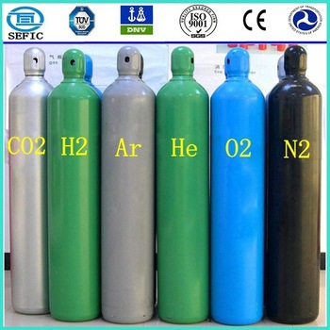

Laboratuvarda Bulunan Uyarı İşaretleri ve Anlamları
 | Elbisenin Güvenliği: Bu sembol, elbiseyi lekeleyecek veya yakacak maddeler kullanırken görülür.
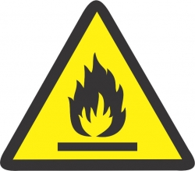 | Açık Alev Uyarısı, Yangın tehlikesi: Bu sembol, yangına veya patlamaya sebep olabilecek alev kullanıldığında görülür.
 | Yüz koruma: Bu sembol, yüz korumanın gerekli olduğu alanlarda (kesme, matkap vb. gibi operasyonlarda) önlem alınması için bir uyarı işaretidir.
 | Eldiven: Cilde zararlı bazı kimyasal maddelerle çalışırken eldiven kullanılması gerektiğini hatırlatan uyarı işareti.
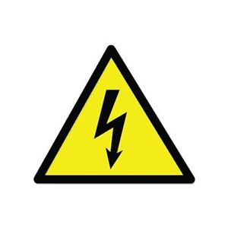 | Elektrik Güvenliği: Bu sembol, elektrikli aletler kullanılırken dikkat edilmesi gerektiğinde görülür.
 | Kanserojen madde tehlikesi: Bu sembol, kanserojen maddelerle çalışılan alanlarda dikkat edilmesi gerektiğini gösteren bir uyarı sembolüdür.
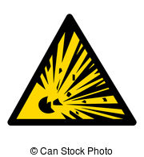 | Patlama (İnfilak) Güvenliği: Bu sembol, yanlış kullanımdan dolayı patlamaya sebep olacak kimyasal maddeleri gösterir.
 | Göz Güvenliği: Bu sembol, gözler için tehlike olduğunu gösterir. Bu sembol görüldüğünde koruyucu gözlük takılmalıdır.
 | Kesici Cisimler Güvenliği: Bu sembol, kesme ve delme tehlikesi olan keskin cisimler olduğu zaman görülür.
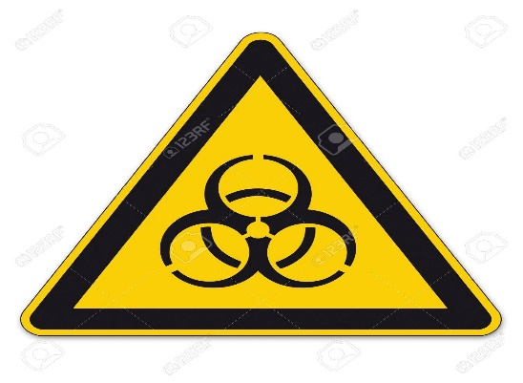 | Biyolojik Tehlike: Bu sembol, bakteri mantar veya tek hücreli hayvan veya bitki tehlikesi olduğunda görülür.
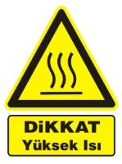 | Isı Güvenliği: Bu işaret sıcak cisimlerin tutulması esnasında önlem alınmasını hatırlatmak içindir.
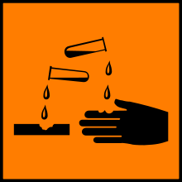 | Kimyasal Madde Uyarısı: Bu sembol deriye dokunması halinde yakıcı veya zehirleyici etkisi olan kimyasal maddeler kullanılırken görülür.
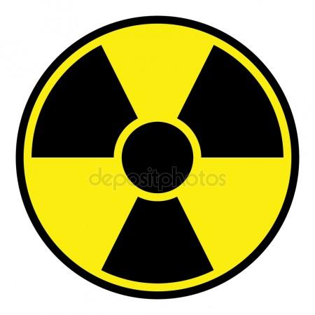 | Radyoaktif Güvenliği: Bu sembol, radyoaktif maddeler kullanırken görülür.

